**ประวัติส่วนตัว**

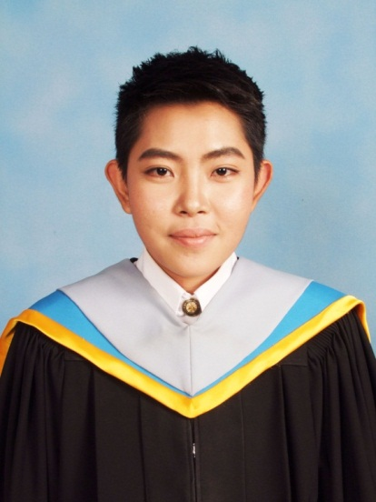

**ชื่อ**  นางสาวเพียงดาว การสมัคร สถานะภาพ โสด

**โทร.** 0876039273 **E-mail :** fossil_keroro@hotmail.com

**เกิด วันที่** 19 **เดือน** ธันวาคม **พ.ศ.** 2534 **อายุ** 23 ปี

**ที่อยู่** 108 หมู่ 5 ตำบล บางปลาม้า อำเภอ บางปลาม้า จังหวัด สุพรรณบุรี 72150

**ความสามารถพิเศษ :** ศิลปะ, ระนาดเอก, กีฬาเทควันโด,

สามารถฟัง-พูด-อ่าน-เขียน ภาษาอังกฤษ ในระดับดี

**ระดับการศึกษา :** จบการศึกษาจาก มหาวิทยาลัยบูรพา คณะศึกษาศาสตร์ เอกการสอนวิชาภาษาญี่ปุ่น

**ประวัติการทำงาน**

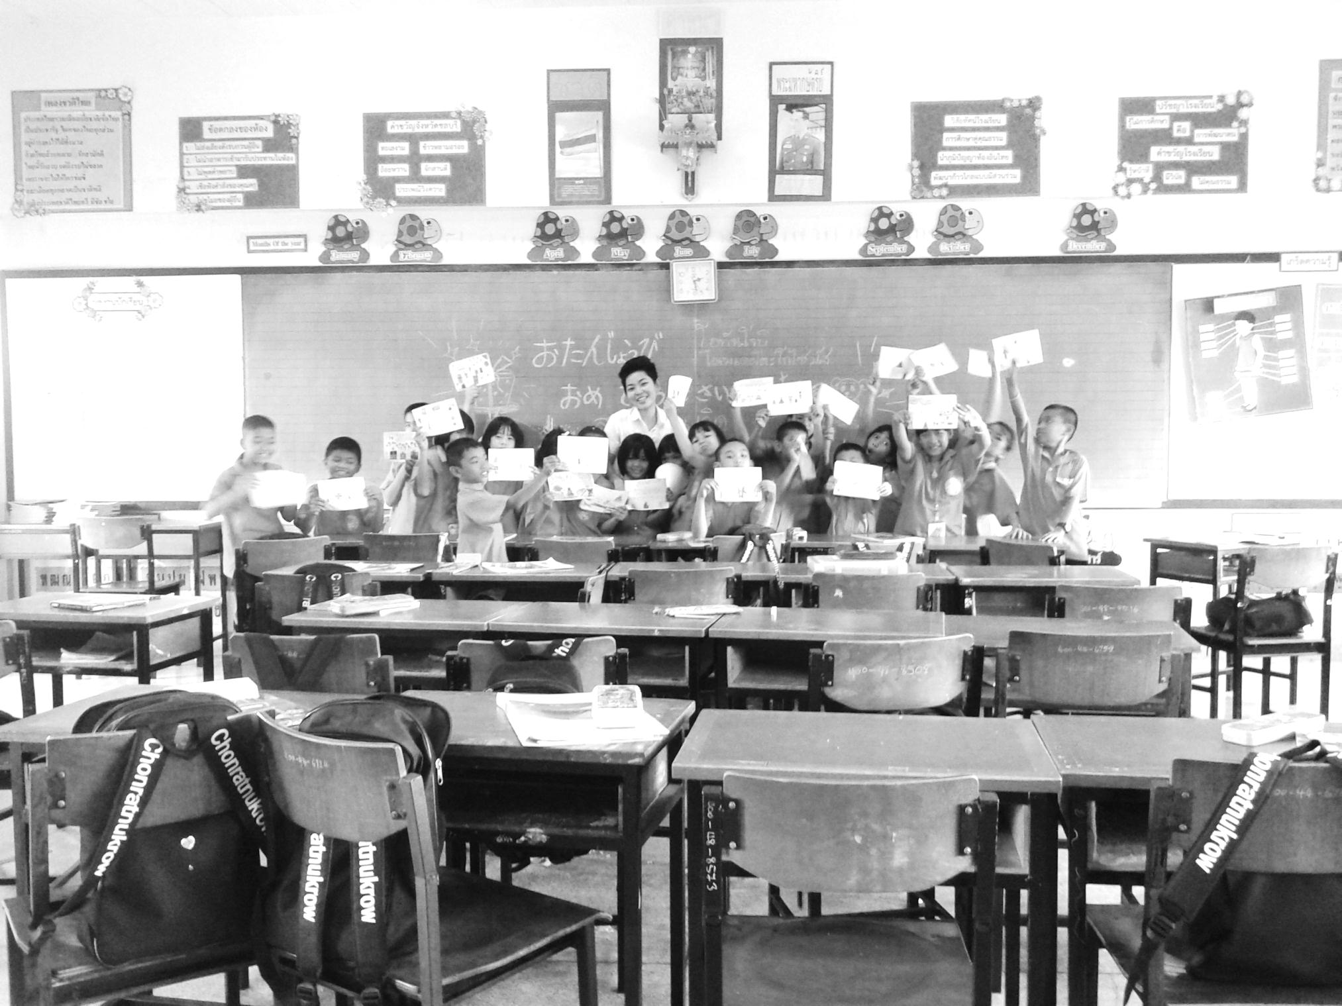

สถานที่ฝึกปฏิบัติการสอน : โรงเรียนเทศบาลชลราษฎร์นุเคราะห์

ตำบลบางปลาสร้อย อำเภอเมือง จังหวัดชลบุรี

ระยะเวลา : 1 ปี

ตั้งแต่ : เดือนพฤษภาคม พ.ศ.2557 - เดือนมีนาคม พ.ศ. 2558

ตำแหน่ง : นิสิตฝึกประสบการณ์วิชาชีพครู

วิชาที่สอน : ภาษาญี่ปุ่น, ภาษาอังกฤษ, วิทยาศาสตร์

ระดับชั้น : ป.1-3, ป.5, ม.2

อ้างอิง : นางสายปัญญา ประกิระสังข์ ( หัวหน้ากลุ่มสาระต่างประเทศ )

: นางพรเพ็ญ แก้วขจร ( ครูพี่เลี้ยง )

**ประวัติการทำงาน 2**

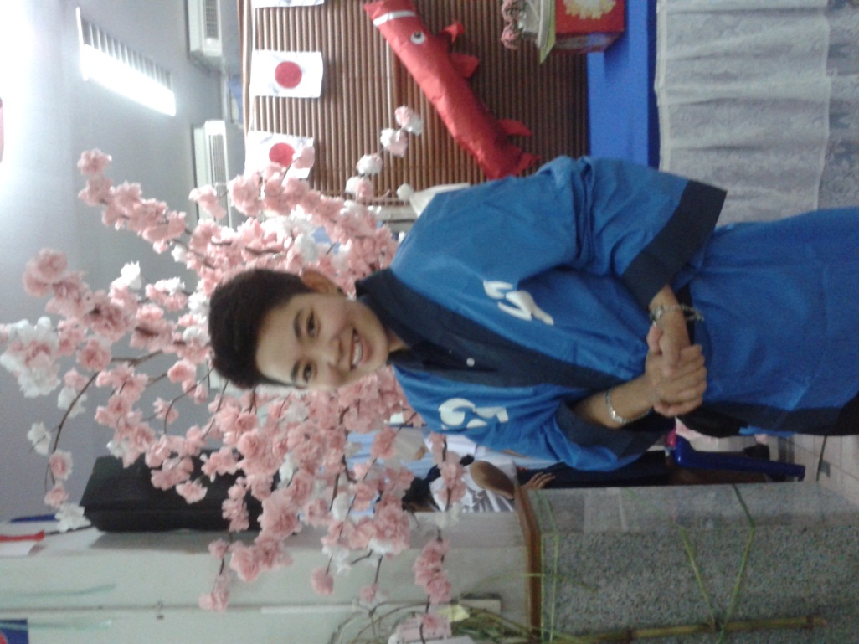

สถานที่ทำงาน โรงเรียนนนทรีวิทยา

ระยะเวลา 8 กรกฎาคม 2558 ถึง 31 ตุลาคม 2558

ตำแหน่ง ครูภาษาญี่ปุ่น

วิชาที่สอน วิชาภาษาญี่ปุ่น ระดับชั้นมัธยมศึกษาปีที่ 4-6

งานที่ได้รับมอบหมาย ช่วยงานฝ่ายทะเบียนและวัดผล

อ้างอิง นางพัชมาศ รุ่งสถิตย์